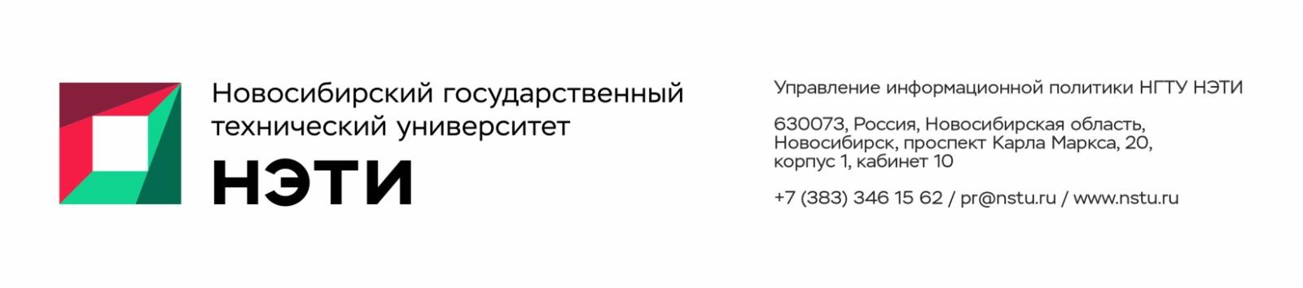
29 мая 2025 года
Пресс-релиз

Новые программы, возможности для целевиков и иностранные абитуриенты:
НГТУ НЭТИ озвучил особенности приемной кампании в 2025 году

Новые образовательные программы и более 3000 бюджетных мест, дополнительные возможности для студентов-целевиков и расширение географии иностранных абитуриентов: проректор по учебной работе Новосибирского государственного технического университета НЭТИ Сергей Чернов рассказал об особенностях приемной кампании 2025 года в пресс-центре ТАСС (Новосибирск) 29 мая.
«Для Новосибирского государственного технического университета НЭТИ приемная кампания в этом году особенная: вуз отмечает 75-летие. За эти годы подготовлено более 200 тысяч выпускников, которые занимают ведущие позиции во многих отраслях, являются руководителями, главными инженерами, технологами, конструкторами. Университет является одним из крупнейших вузов Сибири, сохраняя преемственность подготовки инженерных кадров: восемь факультетов из 11 специализируются на инженерно-технических направлениях.
Традиционно наибольшей популярностью среди абитуриентов пользуются IT-направления, в последние годы мы наблюдаем устойчивый рост интереса и к инженерным специальностям. Особенно востребованными за последние два года стали энергетика, робототехника, мехатроника и авиастроение.
У будущих студентов есть все шансы получить бесплатное образование по этим направлениям: Новосибирский государственный технический университет НЭТИ сохраняет статус регионального лидера по количеству бюджетных мест. В 2025 году по всем уровням подготовки вуз примет на бюджетные места 3 336 студентов, из них 2 286 – на бакалавриат и специалитет, 892 — в магистратуру», — сообщил Сергей Чернов.
Лидером по числу бюджетных мест традиционно выступает факультет автоматики и вычислительной техники, осуществляющий подготовку по ИТ-направлениям. Большое количество бюджетных мест — на специальностях, связанных с энергетикой, автоматизаций, робототехникой и конструированием. Традиционно большой набор абитуриентов в интересах авиастроительной отрасли: НГТУ НЭТИ — один из немногих университетов страны, которые осуществляют подготовку по данному направлению.
Более 17% бюджетных мест приходится на прием студентов по целевому обучению в интересах предприятий-заказчиков, также предусмотрены отдельные квоты для приема детей-участников и самих участников СВО, инвалидов, сирот и других категорий абитуриентов.
«Новый механизм целевого набора реализуется второй год. НГТУ НЭТИ является самым крупным университетом региона по целевому набору. На текущий момент в вузе обучается порядка тысячи студентов-целевиков. Поступая в университет, эти студенты понимают, кто будет их работодателем, взаимодействуют с ним, получают поддержку в процессе обучения. В этом году предложения работодателей должны появиться на специализированном сайте «Работа России» до 10 июня, после чего абитуриенты могут определиться в выборе как университета, так и будущего работодателя. Предприятия ОПК работают в особом порядке: законодательно они не обязаны выставлять свои предложения на обозначенном сайте, взаимодействуют с университетом напрямую. Поэтому всем желающим обучаться по целевой форме нужно обратиться в управление довузовского образования и определиться с предприятием», — подчеркнул Сергей Чернов.
В этом году у абитуриентов также есть возможность получить дополнительные баллы к ЕГЭ при поступлении на целевое за профориентационные мероприятия предприятий-заказчиков.
«Последние три года мы активно расширяем географию приема иностранных студентов. Традиционно лидерами по числу абитуриентов остаются Казахстан и Узбекистан, но сейчас вектор смещается в сторону Юго-Восточной Азии. Мы запускаем масштабные совместные образовательные программы с университетами Китая. В прошлом году открыта программа двойных дипломов с Шэньянским технологическим институтом, а в этом году стартуют несколько аналогичных программ в сфере IT-технологий с Университетом Уси. Ожидаем более 250 студентов из Китая. Также совместно с Кыргызским авиационным институтом НГТУ НЭТИ запускает программу по авиастроению — «Техническая эксплуатация летательных аппаратов». Продолжается набор на совместные программы с вузами Узбекистана и Казахстана, запущенные ранее», — отметил спикер.
Отдельно проректор рассказал о единственной в Сибири программе двойных дипломов в области машиностроения для российских студентов, реализуемой совместно с Шэньянским технологическим институтом, — «Конструкторско-технологическое обеспечение машиностроительных производств». Для поступления необходимы результаты ЕГЭ по русскому языку, профильной математике, физике или информатике. Первые два года студенты будут учиться в НГТУ НЭТИ на русском языке и интенсивно изучать китайский, в том числе с нулевого уровня. На 3 и 4 курсе студенты будут обучаться в Китае в высокотехнологичных лабораториях мирового уровня. Выпускники программы получат сразу два диплома о высшем образовании: новосибирского и китайского вузов.
«В этом году состоится первый набор абитуриентов, прошедших обучение на подготовительных факультетах НГТУ НЭТИ, открытых на базе Русского дома Центра народной дипломатии в Буркина-Фасо и Нигере осенью прошлого года. К нам планируют поступить 58 слушателей подготовительного факультета, в том числе — на основные образовательные программы, связанные с энергетикой и автоматизацией в нефтегазовой отрасли», — дополнил Сергей Чернов.
В числе нововведений 2025 года проректор также озвучил магистерскую программу «Русский язык как иностранный» факультета гуманитарного образования: «Открытие новой образовательной программы связано с колоссально большим спросом на этих специалистов на рынке труда. Уже в процессе обучения магистранты будут проходить стажировки в Индонезии, Китае, Вьетнаме, совмещая учебу с рабочей практикой».
В этом году в НГТУ НЭТИ значительно расширился список направлений и специальностей, на которые можно поступить с результатами ЕГЭ по химии. В него вошли направления, связанные с материаловедением, экологией, техносферной безопасностью.
Приемная кампания в НГТУ НЭТИ стартует 20 июня. Подробная информация для абитуриентов доступна на сайте вуза.
___________________________________________________________________________
Для СМИ: пресс-секретарь НГТУ НЭТИ Елена Танажко, +7(913) 398-50-49
____________________________________________________________________________
 Яндекс.Дзен   ВКонтакте |  Телеграм   Фото и видео |  Новости   Пресс-релизы
_____________________________________________________________________________

